О состоянии занятости населения
в независимых государствах региона
в 2023 году

Общая численность постоянного населения Содружества Независимых Государств на момент его образования 1 января 1992 г. составляла 277 млн человек. Начиная с 1995 г. численность населения СНГ на протяжении ряда лет уменьшалась. С 2005 г. в Содружестве отмечается положительная динамика численности населения. На начало 2023 г. (по оценкам) проживал 251 млн человек (около 3% мирового населения) см. Таблицу 1.
Таблица 1
Численность постоянного населения²⁾ (на начало года; млн человек)
 | 2023 | 2024(предварительная оценка)
Азербайджан | 10,1 | …
Армения | 3,0 | 3,0
Беларусь | 9,2 | …
Казахстан | 19,8 | 20,0
Кыргызстан | 7,0³⁾ | 7,2
Молдова⁴⁾ | 2,5 | …
Россия | 146,4⁵⁾ | 146,2
Таджикистан | 10,1 | …
Узбекистан | 36,0 | 36,8
Туркменистан | 7,1⁶⁾ | …
Всего по СНГ¹⁾ | 251 | …
¹⁾ Без данных по Украине.
²⁾ Постоянное население – лица, постоянно проживающие на данной территории, включая временно отсутствующих.
³⁾ С учетом итогов переписи населения и жилищного фонда Кыргызстана.
⁴⁾ Без данных по территории левобережья р. Днестр и г. Бендеры, население с обычным местом жительства.
⁵⁾ С учетом итогов Всероссийской переписи населения 2020 г.
⁶⁾ По данным переписи населения на 17 декабря 2022 г.

В течение последних пяти лет в большинстве стран СНГ проведены переписи населения раунда 2020 г.: в 2019 г. – в Азербайджане и Беларуси, в 2020 г. – в Таджикистане, в 2021 г. – в Казахстане и России, в 2022 г. – в Армении, Кыргызстане и Туркменистане. В Молдове и Узбекистане перепись запланирована на 2024 год. Ключевыми факторами, влияющими на изменение численности населения, являются естественное движение населения и миграционные процессы.
В 2023 г. в странах СНГ, так же, как и за пределами Содружества, направления и объемы потоков миграции в немалой степени были обусловлены геополитической ситуацией в мире.
По данным Статкомитета СНГ в целом по странам Содружества внешняя миграция сократилась примерно на четверть. Это происходило, в основном, за счет уменьшения числа выбытий за пределы стран. По предварительным данным, в 2023 г. положительное сальдо миграции сложилось в Азербайджане, Армении, Казахстане, Кыргызстане и России – см. Таблицу 2. Миграционный прирост в этих странах был обеспечен за счет обмена со странами Содружества и другими государствами. В Узбекистане по итогам девяти месяцев 2023 г. наблюдался рост как числа прибывших, так и выбывших из страны, что привело к увеличению миграционной убыли.
Таблица 2
Международная миграция населения
(число зарегистрированных в органах внутренних дел
при перемене постоянного места жительства, тыс. человек)
 | Число прибывших |  | Число выбывших
 | 2022 | 2023 | 2022 | 2023
Азербайджан²⁾ | 1,9 | 2,9 | 0,7 | 2,0
Армения | 12,1 | 44,6 | 5,1 | 3,1
Беларусь | … | … | … | …
Казахстан³⁾ | 17,4 | 25,4 | 24,1 | 16,1
Кыргызстан | 12,4 | … | 6,5 | …
Молдова | 5,9³⁾ | … | 3,3⁴⁾ | …
Россия⁵⁾⁶⁾ | 580,5 | 459,9 | 584,6 | 360,4
Таджикистан | … | … | … | …
Узбекистан¹⁾ | 1,5 | 2,3 | 3,2 | 14,7
¹⁾ Январь-сентябрь.
²⁾ 2023 год – за январь-декабрь, предварительные данные.
³⁾ По данным Генерального инспектората по миграции.
⁴⁾ По данным Агентства государственных услуг.
⁵⁾ Январь-октябрь.
⁶⁾ В статистический учет долгосрочной миграции с 2011 года включены лица, зарегистрированные по месту пребывания на срок 9 месяцев и более, а также лица, снятые с регистрационного учета по месту пребывания в связи с окончанием срока пребывания.
На пространстве Содружества восстановление рынка труда после пандемии COVID-19 началось в 2022 году. По данным МВД России, по сравнению с предыдущим годом было получено на четверть больше уведомлений о заключении трудового договора или гражданско-правового договора с гражданами стран СНГ. Из них трудящиеся из Узбекистана составляли 41% (823 тыс. чел.), по 22% – из Кыргызстана и Таджикистана (по 450 тыс. чел.). Наибольший прирост числа заключивших договоры в 2022 г. (на 52%) приходился на трудящихся-мигрантов из Таджикистана.
За первое полугодие 2023 г. на миграционный учет были поставлены более трех млн граждан государств СНГ, указавших целью въезда работу.
В целом рынок труда в независимых государствах региона в 2023 году находился в русле геополитических условий, экономического развития стран, проводимых трансформаций, углублением цифровизации и ростом использования искусственного интеллекта. Помимо известных проблем рынков труда, таких, например, как дисбаланс рабочей силы и рабочих мест, неформальная занятость, безработица, все ярче высвечивается изменение структуры рынка труда, усиление гибкости, появление и расширение новых форм занятости.
Занятость
По данным обследования численность рабочей силы (занятых и безработных) в 2023 г. в целом в Содружестве оценивается в 118 млн человек, и она выросла в большинстве стран региона, а в отдельных из них – до рекордной величины. Так, в России в 2023 г. численность занятых составила 73,5 млн человек, что является самым высоким значением с 2005 года. В отдельных государствах численность занятых снизилась (Беларусь) (см. Приложение 1).
Уровень занятости незначительно возрос практически во всех странах региона (см. Таблицу 1), однако в некоторых из них он остается ниже значений 2019 г.
Таблица 1
Уровень занятости в странах СНГ
(численность занятого населения в возрасте 15 лет и старше, % к численности населения соответствующего возраста;)¹
 | 2019 | 2020 | 2021 | 2022 | 2023
Азербайджан | 62,5 | 61,0 | 61,9 | 62,0 | …
Армения | 48,9 | 45,4 | 46,4 | 50,9 | …
Беларусь | 67,7 | 67,5 | 67,3 | 67,7 | 67,3
Казахстан | 66,7 | 65,9 | 66,0 | 65,3 | 65,5²⁾
Кыргызстан | 57,0 | 56,6 | 57,1 | 57,1 | …
Молдова | 40,1³⁾ | 38,8 | 39,8 | 40,5 | 42,5⁴⁾
Россия | 59,4 | 58,4 | 59,4 | 59,8 | 66,3
Таджикистан⁵⁾ | 44,6 | 44,6 | 44,5 | 43,5 | …
Узбекистан³ | 68,3 | 66,0 | 67,0 | 67,2
Украина | 51,7 | 49,9 | 49,3 | …
СНГ | 59,5 | 58,3 | 58,9 | 60,9
ЕС-27 | 53,6 | 52,6 | 53,0 | 54,1
¹⁾В Беларуси 15-74 года, Армении (до 2020 г.) и Таджикистане 15-75 лет, в Узбекистане16 лет и старше;
²⁾ В III квартале 2023 г.; ³⁾ Изменение методологического расчета; ⁴⁾ Декабрь 2023 г.
⁵⁾ По данным баланса трудовых ресурсов.
В большинстве стран региона основная часть занятого населения – наемные работники. В Беларуси, России доля лиц, работающих по найму, составляет в общей численности занятых 93,1 и 95,5% соответственно, в Казахстане и Молдове –76–79,4%, в Армении, Кыргызстане и Таджикистане – 50–64%. В Азербайджане и Узбекистане 30–35% занятого населения – наемные работники. Как видно из Приложения 2, удельный вес наемных работников за последние три года резко не сократился, а в отдельных странах идет незначительный рост. Это свидетельствует о том, что рынок труда в основном сохраняет свой облик, где во многих случаях главенствуют трудовые отношения.
Основную долю в структуре занятости по видам экономической деятельности по-прежнему составляют работающие в сфере услуг. Она колеблется от 27,7% в Таджикистане до 67,9% в России (см. Приложение 3).
Анализ данных за двенадцатилетний период показывает, что наблюдается переток из реального сектора в сферу услуг (см. Диаграмму 1). Только за последние 6 лет доля занятых в промышленности, сельском хозяйстве и транспорте снизилась почти на 7%.
Диаграмма 1
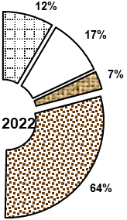
РАСПРЕДЕЛЕНИЕ ЗАНЯТОГО НАСЕЛЕНИЯ В СТРАНАХ СНГ ПО видам экономической ДЕЯТЕЛЬНОСТИ
(в процентах к общей численности занятого населения)
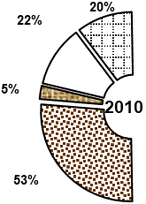

Сельское хозяйство, охота и лесное  хозяйство; рыболовство, рыбоводство  Промышленность | Строительство  Сфера услуг

Возрастная структура рабочей силы по данным обследования рабочей силы за 2022 г. в рамках СНГ характеризовалась преобладающей долей лиц в возрасте 30–54 лет – 66,5%, при этом доля молодежи в возрасте 15–29 лет сократилась до 16,9% (в 2021 г. – 20%) (см. Приложение 4).
Удельный вес молодежи (15–29 лет) среди занятого населения составил в 2022 г. в Таджикистане – 31,1%, в Кыргызстане, Азербайджане, Казахстане она составила 22,8–27,1%, в Молдове, России, Армении, Беларуси – 14,3–16,8%. Пи этом в ряде стран существенная часть молодежи не вовлечена в активную трудовую деятельность, т.е. нигде не учится и не работает (так называемая группа NEET). По оценкам экспертов в Казахстане она составляет около 7%, в России – 10%, в Армении – 20,6%, в Молдове достигает 28,6% (см. Приложение 5).
Среди занятого населения немало и пенсионеров (см. Приложение 6). По официальным данным на начало 2023 г. в Азербайджане продолжали трудиться 173 тыс. пенсионеров (4% занятого населения), Армении – 93 тыс. (8%), Кыргызстане – 1125 тыс. (5%), Молдове – 171 тыс. (20%), Таджикистане – 47 тыс. (2%). В Казахстане, в 2022 году работало 201 тыс. (2% занятого населения); в России –– 9 млн. (12%).
По-прежнему острой проблемой остается неформальная занятость. Неформальные работники не имеют социальной защиты и лишены социального и пенсионного обеспечения в будущем.
Среди стран Содружества наиболее высокая доля неформальной занятости в Кыргызстане, где в 2023 г. 89% вновь созданных рабочих мест были сформированы в теневом секторе экономики, в частности, в сфере торговли и услуг. Самый же низкий уровень неформальной занятости отмечается в Беларуси – 3,6%.
В России число работников в неформальном секторе экономики выросло до 14,2 млн человек в третьем квартале 2023 г., что почти на полмиллиона больше, чем в аналогичный период 2022 г. и составило 19,1% от общей численности занятых.
В Узбекистане 41% занятого населения (5,6 млн чел.), являются неформальными работниками. Среди них много женщин, которые привлечены к сезонной или временной работе в дехканских и фермерских хозяйствах и социально уязвимы. В этой связи в Узбекистане на законодательном уровне принимаются меры по обеспечению занятости, усилению социальной защиты и сокращению доли неформальной занятости. Предусмотрено, в частности, сокращение налоговой нагрузки на индивидуальных предпринимателей при найме работников, а также ослабление требований к занятым в подсобном хозяйстве.

Безработица.
На протяжении 2023 г. состояние рынка труда в регионе оставалось достаточно устойчивым, несмотря на быстро меняющуюся социально-экономическую ситуацию.
Уровень безработицы в СНГ в соответствии с критериями МОТ составил в 2023 г. 4,2% численности рабочей силы (4,9 млн чел.), снизившись по сравнению с 2022 г. на 0,7 п.п. Снижение было практически во всех странах региона, а в России – до рекордно низкого уровня – 2,9%.
Таблица 3
Уровень безработицы в странах СНГ по методологии МОТ, в % к численности рабочей силы
 | 2022 |  |  |  | 2022 | 2023
 | I кв. | II кв. | III кв. | IVкв. | 2022 | I кв. | II кв. | III кв. | IVкв.
СНГ | 5,1 | 4,9 | 4,8 | 4,7 | 4,9 | 4,6 | 4,2 | 4,1 | 4,1
Азербайджан | 5,9 | 5,8 | 5,6 | 5,6 | 5,6 | 5,6 | 5,5 | 5,5 | 5,5
Армения | 14,8 | 13,0 | 11,6 | 12,7 | 13,5 | 13,7 | 11,7 | 12,0 | …
Беларусь | 3,7 | 3,7 | 3,4 | 3,6 | 3,6 | 3,6 | 3,4 | 3,4 | 3,5
Казахстан | 4,9 | 4,9 | 4,9 | 4,8 | 4,9 | 4,8 | 4,7 | 4,7 | 4,7
Молдова | 3,0 | 2,4 | 2,5 | 4,6 | 3,1 | 5,5 | 3,8 | 4,1 | …
Россия | 4,2 | 4,0 | 3,8 | 3,7 | 3,9 | 3,5 | 3,2 | 3,0 | 2,9
Узбекистан | 9,2 | 8,8²⁾ | 8,6³⁾ | 8,9⁴⁾ | 8,9 | 8,8 | 8,1²⁾ | … | 8,0⁵⁾
Украина | … | … | … | … | … | … | … | … | …
ЕС-27 | 6,5 | 6,0 | 6,1 | 6,1 | 6,2 | 6,3 | 5,8 | 5,9 | …
ОЭСР | 5,2 | 5,0 | 4,9 | 4,9 | 5,0 | 4,8 | 4,8 | 4,8 | …
¹⁾ Без данных по Туркменистану и Украине. ²⁾ Январь-июнь. ³⁾ Январь-сентябрь. ⁴⁾ Январь-декабрь. ⁵⁾ По данным национальных статистических органов.
Идет снижение безработицы и в мире с 5,3% (в 2022 г.) до 5,1 % (в 2023 г.). Однако, МОТ прогнозирует, что уже в 2024 г. состояние мирового рынка труда может ухудшиться: эксперты указывают на признаки структурных дисбалансов.
В государственных службах занятости стран Содружества на конец декабря 2023 г. было зарегистрировано 1,0 млн незанятых граждан, обратившихся в поисках работы, что на 16% меньше, чем на конец декабря 2022 г. Статус безработного из их числа получили 0,8 млн человек (на 15% меньше, чем в 2022 г.) – см. Таблицу 4.
Таблица 4
Численность безработных, зарегистрированных в службах занятости (на конец декабря 2023г.)
 | Численность безработных |  |  | Уровень  зарегистриро-  ванной безработицы, % к численности рабочей силы.
 | всего, тыс. человек | в % к
 | всего, тыс. человек | соответствующему месяцу предыдущего года | предыдущему месяцу
Азербайджан | 217,6 | … | 95,7 | 4,1
Армения | 46,0 | 94,8 | 98,0 | …
Беларусь | 3,3 | 71,3 | 76,8 | 0,1
Казахстан | 168,9 | 127,6 | 64,5 | 1,8
Кыргызстан | 67,6 | 90,5 | 96,2 | 2,5
Молдова | 8,9 | 41,8 | 100,6 | 0,9
Россия | 424,0 | 75,2 | 100,6 | 0,6
Таджикистан | 48,3 | 90,3 | 97,7 | 1,8
Всего по СНГ | 766,9 | 85,3 | 88,9 | 0,8
Улучшение на рынке труда основывается на экономическом росте в государствах региона и принимаемыми совместно с социальными партнерами мерами по содействию занятости. Практически везде приняты и реализуются соответствующие программы. Они включают в себя создание рабочих мест, помощь в поиске работы, стимулирование работодателей в обеспечении занятости, создание и модернизация центров занятости, систем обучения, подготовки и переподготовки кадров и др. В ряде государств стимулируется расширение самозанятости и малого бизнеса.
В Азербайджане действует Стратегия занятости на 2019-2030 гг., направленная на снижение уровня безработицы до 4%; доведение занятости (за исключением сектора АПК) до 80%. Принят «Проект поддержки занятости в Азербайджане». В 2023 г. более 90% рабочих мест было создано в частном секторе.
В Армении в 2023 г. в рамках новой программы «План Армении на 2023-2030 годы. Стратегия занятости» предусмотрены меры по стимулированию работодателей, в частности, единовременная компенсация (от 250 до 350 тыс. драмов) в случае заключения договора с безработным на срок более года.
В Беларуси реализуется госпрограмма «Рынок труда и содействие занятости на 2021–2025 годы», в рамках которой в 2023 г. за содействием в трудоустройстве обратилось 149,9 тыс. человек, на постоянную работу трудоустроено 130,7 тыс. человек, 2,5 тыс. человек направлено на обучение по профессиям, востребованным на рынке труда, 99 семей безработных переселено на новое место жительства и работы.
В Казахстане Национальный проект развития продуктивной занятости и массового предпринимательства «Еңбек» на 2021–2025 гг. нацелен на снижение уровня безработицы до 4,7% и обеспечение постоянной занятостью не менее 350 тыс. граждан ежегодно, а также создание не менее 160 тыс. рабочих мест.
В Кыргызстане реализуется Программа содействия занятости населения на 2022–2026 годы, одно из приоритетных направлений которой – обучение безработных граждан. На 1 ноября 2023 г. службами занятости на обучение направлены 5 965 человек на профессии, востребованные на рынке труда.
В Молдове действует Национальная программа занятости на 2022-2026 годы, особое место в которой уделяется повышению уровня занятости женщин примерно на 4%. Для этого планируется развить сферу услуг по уходу за детьми, в том числе, яслей семейного типа.
В России в 2023 г. продолжает действовать проект «Содействие занятости» (нацпроект «Демография»), охвативший более 370 тыс. соискателей и работников. Правительство также продлило действие мер по поддержке граждан, находящихся под риском увольнения.

В Таджикистане стартовала новая Государственная программа содействия занятости населения, рассчитанная на 2023–2027 годы, планируется создать более 1,2 млн новых рабочих мест, из них 59,6% в реальном секторе экономики, 40,4% – в секторе услуг. Также принята Среднесрочная программа развития продуктивной занятости в Республике Таджикистан на 2023-2027 годы.
В Узбекистане задачи обеспечения стабильной и эффективной занятости населения поставлены в принятой в 2023 г. Стратегии «Узбекистан–2030». Реализуется Программа «О мерах по обеспечению населения рабочими местами за счет полной реализации имеющихся возможностей в сельскохозяйственной отрасли».
Вопросы обеспечения продуктивной занятости являются ключевыми в социальном диалоге. По настоянию профсоюзов в генеральные соглашения стран региона включены положения по созданию достойных рабочих мест, содействию в трудоустройстве уязвимых категорий граждан, сокращению неформальной занятости, регулированию новых форм занятости, обеспечению подготовки и переподготовки кадров, развитию наставничества. В Генеральное соглашение Беларуси включены статьи о недопущении превышения уровня безработицы выше 5%, а также запрет на подмену трудовых отношений гражданско-правовыми. В Генеральном соглашении Казахстана особое внимание уделено трудовой мобильности и миграции, расширению социальных гарантий нестандартной занятости. В ряде стран особое внимание уделено повышению престижа рабочих и инженерных специальностей.
Активно участвуют профсоюзы и в совершенствовании законодательства. Так, в России по настоянию профсоюзов в новый «Закон о занятости» были включены: защита национального рынка труда и содействие развитию социального партнерства в сфере занятости населения.
Несмотря на снижение уровня безработицы, в отдельных государствах она еще высока (в Армении 11,7%, Таджикистане 7,8%, Узбекистане 8%. Основная причина - нехватка достойных рабочих мест, особенно в странах Центральной Азии, население которых с 2000 по 2022 гг. увеличилось на 40% и практически достигло 80 млн чел. Здесь сохраняется значительная миграция населения. Так, из Узбекистана уехало около 2 млн чел., более половины из которых работает в России. На сегодня более 1,5 млн граждан Кыргызстана и примерно 1 млн граждан Таджикистана работают за рубежом. Основной принимающей страной в регионе по-прежнему остается Россия.
Основной мерой поддержки безработных остается пособие по безработице. Его размеры значительно различаются по странам. В декабре 2023 г. средний размер пособия по безработице в Азербайджане составил 420,6 маната ($247), Беларуси – 37,3 бел. рубля ($12), Молдове – 3041,7 лея ($172), Таджикистане – 891,5 сомони ($81).
В России на 2023 г. минимальное пособие по безработице установлено в размере 1500 рублей (в декабре минимальный размер пособия составил $16), максимальное – для граждан, признанных в установленном порядке безработными, – 12792 рубля (в декабре – $138).
Пособие по безработице на конец декабря 2023 г. получали в Кыргызстане 0,1% зарегистрированных безработных, Азербайджане – 1%, Таджикистане – 5%, Молдове – 20%, Беларуси – 46% и России – 75%.
Хотя в государствах при активной позиции профсоюзов принимаются меры по увеличению данных пособий. Так, в Казахстане размер пособия в 2023 г. в среднем был повышен на 25%, а количество получателей за год выросло на 87%. В России профсоюзам удалось внести в Генеральное соглашение на 2024–2026 гг. положение об индексации пособия по безработице, в результате которой размер пособия в 2024 г. вырастет на 7,5%, в 2025 г. – на 4,5%, в 2026 г. – на 4%.
Приведенные данные показывают, что объемы помощи безработным во многих государствах остаются крайне низкими. По-прежнему актуальной остается постановка профсоюзами в отдельных странах вопроса о введении обязательного страхования по безработице.
В ряде государств региона главной проблемой является не безработица, а острая нехватка рабочей силы.
В России в 2023 г. дефицит кадров стал серьезным испытанием для предприятий и экономики в целом. И это при том, что число занятых в России за год выросло на 2,1 млн человек. По оценке Института экономики РАН дефицит кадров составляет 4,8 млн человек. Нехватка рабочей силы сохраняется даже в условиях стабильного предложения на рынке труда и уже тормозит рост экономики. Больше 90% компаний сообщают о том, что испытывают трудности при поиске кандидатов на должность. У 47% промышленных предприятий не хватает работников, что является рекордом кадрового голода с 1996 г. Одна из основных причин – демографическая. На ситуацию повлияло также увеличение объемов производства, отвлечение рабочей силы на СВО, дисбаланс на рынке труда. По мнению ряда экспертов, сказывается и низкий уровень оплаты труда, сдерживающий трудоустройство незанятого населения.
На фоне снижения численности занятых в экономике наблюдалась нехватка рабочих рук и в Беларуси. Около 75% работодателей считают, что дефицит кадров останется основной проблемой рынка труда Беларуси в 2024 г. Среди главных причин – демографическая (старение населения), экономическая (более высокие заработки на соседних рынках, а потенциал повышения уровня оплаты труда почти исчерпан). По данным Белстата в 2023г. численность граждан, работавших за пределами Республики, составила более 110 тыс. чел., что на 14,9% больше, чем в 2022 г. Отток кадров и его негативное влияние на рынок труда вызывает особую озабоченность в Беларуси, делая вопрос закрепления кадров одним из ключевых на сегодняшний день в диалоге социальных партнеров. По инициативе Федерации профсоюзов Беларуси был разработан и принят Комплекс мероприятий на 2022–2023 годы, направленный на сокращение дефицита кадров рабочих профессий, повышение уровня подготовки кадров по востребованным профессиям и закрепляемости молодых специалистов на рабочих местах, который принёс определенные положительные результаты. В настоящее время ведется работа над новым комплексом мероприятий уже на 2024–2025 гг.
О растущей потребности в кадрах свидетельствует рост вакансий, отмеченный в Казахстане. За 2023 г. работодатели разместили на сайте hh.kz более полумиллиона вакансий по разным направлениям, что на 28% больше, чем в 2022 г.
Общее же число вакансий, заявленных работодателями в государственные службы занятости, на конец декабря 2023 г. по сравнению с концом декабря предыдущего года возросло в Армении, Беларуси и Кыргызстане в 1,4–1,5 раза, в России – в 1,1 раза (см. Приложение 7).
При этом в 2023 г. службами занятости трудоустроено в Молдове 34% от числа обратившихся к ним за этот период незанятых граждан, Азербайджане – 37%, Казахстане – 51%, Армении – 58%, Кыргызстане, России и Таджикистане – 68–77%, Беларуси– 58%.
Важно отметить, что острый недостаток квалифицированных кадров отмечается как в трудодефицитных, так и в трудоизбыточных государствах СНГ. Не хватает кадров инженерных и рабочих профессий, высокая потребность в которых наблюдается в строительстве, промышленности, сферах транспорта и логистики, ритейла и др. В Азербайджане на рабочие профессии приходилось 36%, в Таджикистане – 53% общего числа вакансий, Армении, Беларуси и России – 59-66% вакансий. По-прежнему высоким спросом пользуются специалисты IT-сферы (только в Беларуси их востребованность снизилась).
Налицо несбалансированность рынка труда (см. Приложение 8). Дальнейшее увеличение разрыва между спросом и предложением может создать серьезные препятствия для динамичного развития экономики. И уже сейчас для привлечения и удержания кадров мнгие работодатели вынуждены предусматривать повышение и индексацию зарплаты, предлагать более гибкие условия труда, социальные пакеты, жилье, работу для членов семьи при переезде, вкладываться в обучение персонала.
В государствах СНГ предпринимаются шаги, направленные на обеспечение выравнивания спроса и предложения на рынке труда, закрепление кадров, вовлечение в трудовую деятельность незанятого населения. В России с 2024 г. планируется ввести кадровое прогнозирование: будет ежегодно готовиться пятилетний прогноз по кадровым потребностям экономики, в т.ч. в разрезе конкретных регионов, отраслей и профессий, на основе которого будет планироваться подготовка кадров. В 2024 г. будет запущена федеральная программа «Кадры».

Подготовка и переподготовка кадров.
В странах региона все больше внимание уделяется обучению, подготовке и переподготовке кадров. Актуализируются образовательные программы по техническим и промышленным направлениям, создаются специализированные центры по переобучению персонала.
В Узбекистане, например, с 1 июня 2023 г. запущена программа «20 тысяч предпринимателей – 500 тысяч квалифицированных специалистов». Бизнес, участвующий в программе, освобождают от уплаты имущественных налогов, снижают социальные отчисления, а налоговые органы не будут проверять их деятельность. Предусмотрены и льготы при использовании инфраструктуры, земельных участков и зданий.
В России продлено до конца 2024 г. действие мер поддержки, предполагающих компенсацию затрат работодателям на организацию бесплатного профобучения. Минтрудом РФ объявлено о введении в 2024 г. бесплатного переобучения по наиболее востребованным профессиям (около 160). Действует программа для средних учебных заведений «Профессионалитет», а также федеральный проект «Передовые инженерные школы».
Справочно. Сейчас в России открыто 30 передовых инженерных школ, с которыми работают 190 партнеров, среди которых «Росатом», «Роскосмос», «Ростех» и др. Ежегодная грантовая поддержка – до 3 млрд руб. ежегодно.
Однако система подготовки и переподготовки кадров по-прежнему не в полной мере соответствует сложившимся требованиям рынка труда и медленно адаптируется к происходящим в экономике государств региона изменениям.
В системе профессионального образования в 2022 г. обучались по программам подготовки квалифицированных рабочих и служащих 1,2 млн человек, а по подготовке специалистов среднего звена – более 4,3 млн человек. Несмотря сложившийся в ряде стран СНГ дефицит квалифицированных кадров численность студентов высшего и среднего звена сокращается (см. Приложение 9).
В странах Содружества в 2022/23 учебном году общая численность студентов учебных учреждений высшего профессионального образования составила 6,8 млн человек. По сравнению с 2010 г. численность учащихся снизилась в Беларуси и России практически в 2 раза, в Молдове – на 33%, в Азербайджане – на 5%, в Таджикистане – на 12%; увеличилась она в Армении на 1%, в Кыргызстане – на 5%.
В последние годы в большинстве стран продолжает сокращаться численность выпускников, получивших профессию рабочего (служащего). В 2022 г. в СНГ было подготовлено 0,4 млн специалистов рабочих профессий. В России было выпущено специалистов рабочих профессий в 3,6 раза меньше, чем в 2010 г., Молдове – в 2,4 раза, Беларуси – в 1,8 раза, Таджикистане – на 25%, в Кыргызстане – на 23%.
В странах региона предпринимаются шаги по совершенствованию системы профобразования и ее адаптации к современным условиям. Так, в Узбекистане в соответствии с Указом Президента приступили к созданию сети образовательных учреждений с внедрением в их деятельность новой системы начального, среднего и среднего специального профессионального образования и дифференцированных образовательных программ, соответствующих уровням Международной стандартной классификации образования. Подготовку кадров планируется осуществлять на основе принципа «образование в течение всей жизни».
В Кыргызстане в новом законе «Об образовании» предусмотрены положения по профессиональному образованию, включающие дуальное обучение, практику, стажировку и ученичество с участием работодателей. Дуальное обучение предполагает получение обучающимися теоретических знаний и навыков в образовательной организации, а практических – на рабочем месте.
Кроме того, смена технологического уклада, развитие технологий искусственного интеллекта требуют изменения подхода к профессиональному образованию и системе образования в целом. В России, например, в 2023 г. в рамках федерального проекта «Развитие кадрового потенциала IТ-отрасли» прошли обучение 240 тыс. школьников с 8 по 11 класс. С 2024 г. в этой программе смогут участвовать и студенты колледжей.
Основные тенденции, которые будут определять структуру спроса на различные профессии в ближайшие 2-3 года – это автоматизация и роботизация (около 30% задач, выполняемых человеком, могут быть автоматизированы с использованием технологий IT и машинного обучения), развитие онлайн-сервисов (всё больше услуг будет переходить в цифровой формат – образование, медицина, развлечения), что увеличит потребность в IT-специалистах и интернет-маркетологах. Учёт этих тенденций позволит понять перспективные направления для трудоустройства.

Изменение структуры рынка труда
Уже сейчас в связи с цифровизацией экономики в ряде государств региона наблюдается медленное изменение структуры рынка труда: расширяется самозанятость, платформенная занятость, растет число фрилансеров.
Так, в Казахстане в III кв. 2023 г. численность самозанятых составила 2,2 млн чел., в России к концу 2023 г. приблизилась к 9 млн, в Узбекистане – 2,5 млн человек. В Азербайджане принята госпрограмма «Самозанятость», в которой задействовано рекордное количество семей. Только в 2023 г. к ней подключились более 17,1 тыс. граждан (ВБ рекомендовал подключать к программе до 22 тыс. человек в год).
В России в платформенную занятость вовлечены от 7 до 10 млн чел., 3,5 млн из них – на постоянной основе. По прогнозам, к 2030 г. охват составит до 15 млн. В Казахстане платформенной занятостью охвачены более 500 тыс. чел., в Узбекистане - более 220 тыс. чел., в Таджикистане ~ 24 тыс. чел, Кыргызстане ~ 10 тыс. чел.
В отдельных государствах стимулируется рост числа таких работников, устанавливаются низкие налоги на их деятельность. Такая практика, на наш взгляд, связана с теоретическими разработками ученых о том, что в условиях стремительного развития новейших технологий и роста значимости знаний идет постепенное высвобождение работника из непосредственного участия в материальном производстве и отмирания в будущем наемной формы труда и развитие креативного потенциала человека.
Справочно. Так, теоретик посткапитализма, президент Фонда по изучению экономических тенденций Дж.Рифкин рубежи новой модели общественного устройства видит в построении новой модели взаимодействия, в которой «выживание зависит от соперничества в меньшей степени, чем от сотрудничества, и связано с поиском независимости в меньшей степени, чем со стремлением к вовлеченности». Ученый, отстаивая идею о неизбежной социализации экономической системы в связи с возросшим значением креативизации труда, которая в обязательном порядке потребует пересмотра многих явлений и процессов, выражает убежденность, что «предпринимательство и сотрудничество больше не будут считаться чем-то противоречащим друг другу, а будут рассматриваться как установка на преобразование экономической, социальной и политической жизни в ХХI веке». По сути, речь идет о формировании принципиально новых форм социально-трудовых отношений и взаимосвязей, в результате которых произойдет выход наемных работников из классической капиталистической компании, их последующее объединение в самоуправляемые кооперативы на условиях солидарности, соучастия и общественного контроля. Тем самым экономическая власть и зависимость должны быть заменены на равенство возможностей, справедливое распределение и этику долга.
Похожей позиции придерживается основатель и президент Всемирного экономического форума в Давосе К.Шваб, отмечая, что современный экономический мир «стоит у истоков революции, которая фундаментально изменит нашу жизнь, наш труд и наше общение». Ученый обращает внимание на целый ряд изменений, контуры которого все отчетливее наблюдаются на современном рынке труда [Шваб, 2016; Шваб, 2018], а именно: в эпоху развития цифровых технологий и передовой науки наиболее востребованными становятся специалисты высокоинтеллектуального труда, в деятельности которых в значительной степени преобладает креативная составляющая.
Но сегодняшнее развитие производительных сил в странах региона, да и мира не отвечает пока описанным условиям. На предполагаемые трансформации пока нельзя дать однозначные ответы, поскольку это будут размышления над проблемами дальнейшего развития цивилизации, предпосылки которого только зарождаются.
В отдельных странах региона расширение самозанятости и платформенной занятости в нынешних условиях было связано и со стремлением вывести «из тени» работников и пополнить государственный бюджет.
Так, в России для самозанятых был установлен низкий подоходный налог (4-6%), упрощена система регистрации. Однако, по мнению российских профсоюзов, эксперимент с самозанятостью не дал ожидаемых результатов. Исходя из сумм отчислений по налогу на профессиональный доход, более 80% самозанятых либо не имеет дохода, либо получает доходы ниже минимального размера оплаты труда. Вместо легализации доходов фактически имеем деградацию трудовых отношений, ведь широкая пропаганда самозанятости вынудила часть работников обменять свои трудовые права и гарантии на сниженную ставку НДФЛ (опросы показывают, что зачастую переход в самозанятость носил вынужденный характер). При этом наблюдается отток кадров из производственного сектора и переход в сферу услуг, снижение интереса молодежи к профессиональному образованию.
Исполком ВКП в 2023 г. обсудил ситуацию с платформенными работниками и самозанятыми. Была выработана позиция профсоюзов, она доведена на межгосударственном уровне до руководителей органов по труду, Межпарламентской Ассамблеи СНГ и Евразийской экономической комиссии. Речь идет об обеспечении социально-трудовых прав и гарантий и объединения таких работников в профсоюз.
Эксперты отмечают, что среди платформенных занятых растет запрос на обеспечение трудовых прав и социальных гарантий, которых они сегодня лишены. Наиболее востребованными являются оплата труда по фактически отработанному времени, пенсионная защита, страхование от несчастных случаев. В этой ситуации профсоюзы настаивают на обеспечении равенства в трудовых правах независимо от форм занятости и требуют распространить основные социально-трудовые гарантии на самозанятых и платформенных занятых.
На сегодняшний день среди стран СНГ только в Казахстане статус платформенного работника закреплен в Социальном и Трудовом кодексе. В России в стадии подготовки находятся отдельные законы–спутники о платформенной занятости и о самозанятости закона «О занятости».
Сейчас в МПА СНГ идет разработка Модельного закона «О платформенной занятости», где участвуют представители ВКП, отстаивая позицию профсоюзов.
Учитывая растущее влияние указанных видов занятости на рынок труда, в мире делаются все более решительные шаги в сторону их регулирования.
Справочно. Количество платформ в мире растет (по данным МОТ - с 193 в 2010 г. до 1070 в 2023 г.), только за последние три года увеличившись почти на 40%. Среди них - онлайн-платформы (357), в секторах доставки (334), пассажирских перевозок (119), ухода (121) и домашнего труда (117), гибридные платформы (22).
Так, в марте т.г. Совет ЕС и Европарламент согласовали Директиву, которая позволит лучше защищать права работников онлайн-платформ и бороться с фиктивной самозанятостью. Документ разграничивает самозанятость и традиционные трудовые отношения, определяет презумпцию трудовых отношений там, где платформа осуществляет руководство и контроль за работой и выполняются ряд критериев, предусматривает для самозанятых право на оплачиваемый отпуск, больничный и пенсионное страхование. Директива устанавливает новые правила в использовании автоматизированных систем в сторону их большей прозрачности и подотчетности, возможности оспаривать решения, влияющие на условия труда, а также требует человеческого надзора за автоматизированными системами. Важно, что Директива признает решающую роль профсоюзов как организаций, принадлежащих и контролируемых самими трудящимися, представляющих голос трудящихся, продвигающих их интересы и защищающих их права.
В МОТ с целью разработки нормы, призванной обеспечить достойный труд в экономике цифровых платформ, подготовлен доклад, в котором представлена актуальная информация о работе на цифровых платформах, а также о связанных с нею нормативных актах и практике во всем мире. В июне 2024 г. пройдет его обсуждение на 112 сессии Международной конференции труда.
В 2023 г. в полный голос заговорили об искусственном интеллекте (ИИ), ставшим одним из приоритетных направлений технологической политики многих государств мира.
Рост популярности ИИ, поставил на повестку дня вопрос о степени его влияния на рынок труда. С одной стороны, подобные технологии могут автоматизировать рутинные задачи, позволяя сосредоточиться на более сложных и творческих задачах, создать новые рабочие места и новые профессии. С другой, слишком быстрое внедрение опасно вытеснением работников в ряде отраслей, например, в производстве, где машины могут быть более эффективны, что потребует переподготовки и переквалификации персонала. Исследования показывают, что автоматизация рабочих мест в секторах, требующих большего человеческого взаимодействия, будет проходить в меньшей степени (здравоохранение, образование и социальные услуги).
По оценкам международных экспертов под влиянием цифровизации в мире в ближайшие 15–20 лет 14% существующих рабочих мест могут исчезнуть, а радикально изменятся 32%. При этом если сокращение окажется гораздо больше прогнозируемого, то в перспективе исчезнет больше рабочих мест, чем будет создано новых. Аналитики считают, что 44% ключевых навыков станут другими в эти пять лет. Если более ранние технологические изменения сильнее всего влияли на работников с простыми задачами и низкой квалификацией, то теперь будут затронуты сферы, требующие довольно высокой квалификации и образования. Это создает серьезные угрозы для рынка труда, может повысить нестабильность рабочих мест, ускорить вымывание среднего класса и привести к постепенному сокращению долгосрочной занятости и требует особого внимания со стороны профсоюзов.
Сообщается в порядке информации.

Департамент ВКП по вопросам защиты
социально-экономических интересов трудящихся

Приложение 1

Численность занятого населения в странах СНГ
(по данным обследования рабочей силы¹⁾, тыс. человек
 | 2010 | 2015 | 2020 | 2021 | 2022
Азербайджан | 4 329 | 4 672 | 4 721 | 4 831 | 4 901
Армения | 1 185 | 1 073 | 1 060 | 1 097 | 1 135
Беларусь | 4 703 | 4 975 | 4 885 | 4 851 | 4 847
Казахстан | 8 114 | 8 433 | 8 732 | 8 807 | 8 971
Кыргызстан | 2 244 | 2 352 | 2 445 | 2 538 | 2 581
Молдова | 1 143 | 989²⁾ | 834 | 843 | 862
Россия³⁾ | 69,9 | 72,3 | 70,6 | 71,7 | 72,0
Таджикистан | 2233 | 2 380 | 2 506 | 2 534 | 2 503
Узбекистан | 11 628 | 13 058 | 13 236 | 13 539 | 13 706
Украина³⁾ | 20,3 | 16,4 | 15,9 | 15,7 | …
СНГ | 126 | 126 | 125 | 126 | …
¹⁾ В Беларуси, Таджикистане и Узбекистане – по данным баланса трудовых ресурсов.
²⁾ С 2015 г. – на основании населения с обычным местом жительства. ³⁾ Млн человек.

Приложение 2
Распределение занятого населения по статусу в занятости
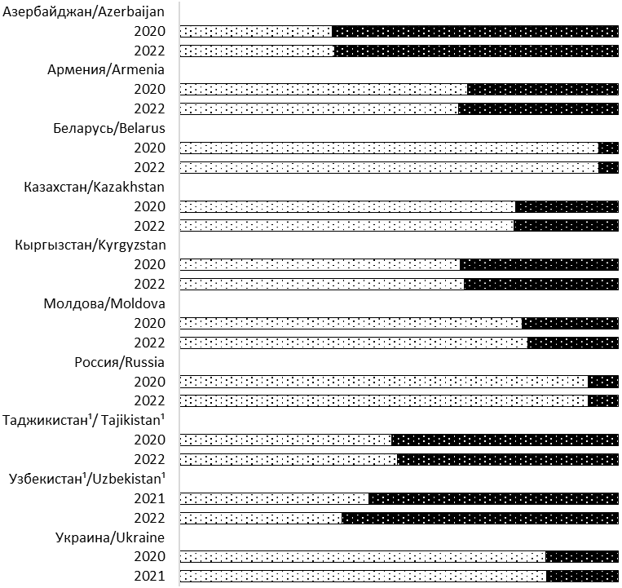

Работающие по найму | Работающие не по найму

¹ По данным баланса трудовых ресурсов.
Приложение 3
Распределение занятого населения в странах СНГ по экономической деятельности
в 2022 году (по данным обследования рабочей силы¹⁾, в % к итогу)
 | Промышленность | Сельское хозяйство, охота и лесное хозяйство, рыболовство рыбоводство | Строительство | Сфера услуг
Азербайджан | 7,7 | 35,8 | 7,7 | 48,8
Армения | 13,3 | 22,0 | 8,6 | 56,1
Беларусь¹⁾ | 23,8 | 8,5 | 6,1 | 61,6
Казахстан | 12,5 | 12,4 | 7,3 | 67,8
Кыргызстан | 14,0 | 17,8 | 12,4 | 55,8
Молдова | 14,8 | 20,8 | 7,7 | 56,7
Россия³⁾ | 19,6 | 5,8 | 6,7 | 67,9
Таджикистан¹⁾ | 5,1 | 63,2 | 4,0 | 27,7
Узбекистан¹⁾ | 13,2 | 25,1 | 9,6 | 52,1
Украина²⁾ | 14,8 | 17,3 | 4,4 | 63,5
¹⁾ По данным баланса трудовых ресурсов.
²⁾ 2021 г.
Приложение 4
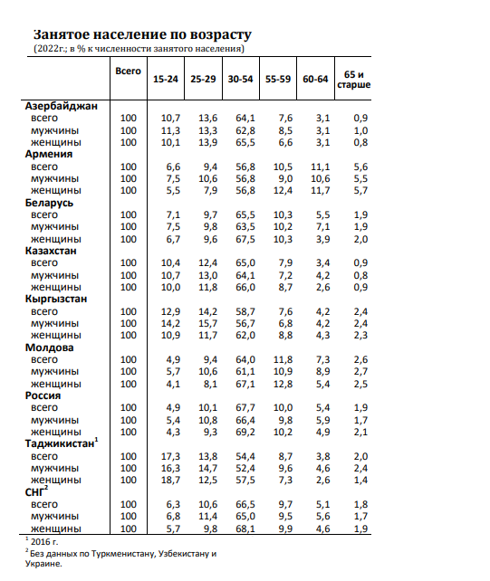
Приложение 5
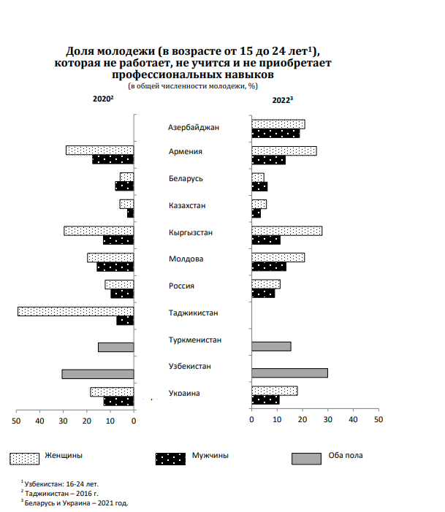
Приложение 6
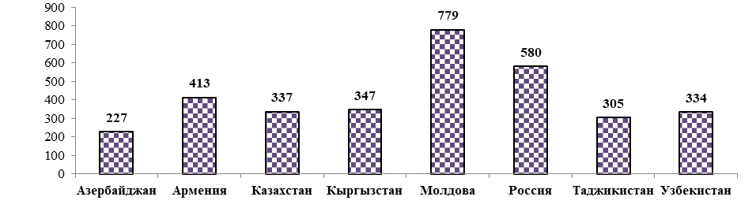
Численность пенсионеров в расчете на 1000 занятых в 2022 году

Приложение 7
Число свободных рабочих мест, заявленных
в службы занятости населения в 2023 году (на конец декабря)
 | Число свободных рабочих мест |  |  | Численность незанятого  населения на  100 заявленных вакансий,  человек
 | тысяч | в % к
 | тысяч | Соответств. месяцу предыдущего года | предыдущему  месяцу
Азербайджан | 59,8 | … | 100,2 | 775¹⁾
Армения | 3,6 | 151,9 | 83,2 | 1773¹⁾
Беларусь | 134,8 | 141,4 | 98,1 | 5¹⁾
Кыргызстан | 4,6 | 138,8 | 71,2 | 1999
Молдова | 8,4 | 90,0 | 85,4 | 105
Россия | 1828,9 | 113,7 | 94,8 | 26
Таджикистан | 15,9 | 84,2 | 102,4 | 475
¹⁾ Численность всех граждан, обратившихся за содействием в трудоустройстве, на 100 заявленных вакансий.
Приложение 8
Динамика численности безработных и числа свободных рабочих мест
в отдельных странах Содружества (по данным служб занятости; на конец месяца)

Приложение 9

Численность воспитанников и учащихся
по типам учебных учреждений в странах СНГ
(в % к общей численности учащихся)

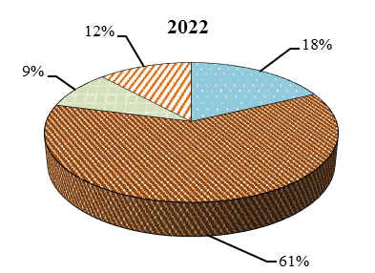
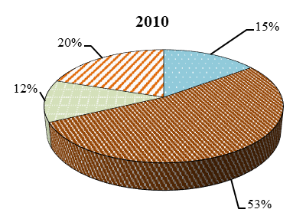

Дошкольные учреждения | Средние общеобразовательные учреждения
Начальные и средние профессиональные учебные учреждения | Высшие учебные учреждения, аспирантура и докторантура

Без данных по Украине
Без данных по Туркменистану и Украине
Закон Республики Узбекистан от 16 июня 2023 года №ЗРУ-847 «О внесении изменений и дополнений в некоторые законодательные акты Республики Узбекистан, направленных на внедрение новых механизмов сокращения доли неформальной занятости и формирования баланса трудовых ресурсов на основе современных подходов» https://base.spinform.ru/show_doc.fwx?rgn=150812
Без данных по Туркменистану и Украине.
Доклад МОТ «Мировые тенденции в области занятости и социальных перспектив: 2024»
Данные по СНГ приведены без Азербайджана, Туркменистана, Узбекистана и Украины.
К незанятым относятся безработные граждане трудоспособного возраста (включая граждан, получивших официальный статус безработного), обратившиеся по вопросам трудоустройства в службу занятости и поставленные на учет.
Разработана Министерством труда и социальных вопросов при поддержке Программы развития ООН с привлечением организаций-членов СНГ – «Америя» и консалтинговых компаний «CIVITA AEM».
По данным СМИ
Выплаты по безработице включают погашение по задолженности за предыдущие месяцы.
Опрос Института Гайдара (январь 2024г.)
Указ Президента Республики Узбекистан №УП-5812 «О дополнительных мерах по дальнейшему совершенствованию системы профессионального образования»;
Закон Кыргызской Республики от 11 августа 2023 года № 179 «Об образовании»
Рифкин Дж. (2014) Третья промышленная революция. Как горизонтальные взаимодействия меняют энергетику, экономику и мир в целом / пер. с англ. В. Ионов. М.: Альпина нонфикшн. 410 с.
Шваб К. (2016) Четвертая промышленная революция. М.: Эксмо. 138 с.
Мониторинг Центра стратегических разработок (ЦСР) «Социальные гарантии для платформенных занятых в России — 2024».
Резолюция XII Съезде ФНПР «Каждому трудящемуся профсоюзную защиту», апрель 2024 г.

